Семейный конкурс

«Знатоки флоры родного края»
Общение детей с природой организованное педагогом вызывает интерес и стимулирует желание заботиться о природе и охранять ее. Чтобы воспитать у детей гуманное отношение к природе, важны не только знания, но и воспитание гуманных чувств, положительный опыт общения с природой.
Наблюдения за детьми во время самостоятельных игр на свежем воздухе показывают, что дети порой жестоко, негуманно относятся к природе. И очень важно научить ребенка с самого раннего детства понимать красоту природы, воспитать в нем доброту, человечность.
Работа с родителями – одна из основных форм работы воспитателя в дошкольном образовательном учреждении. Так как фундаментальные ценности, основы взаимоотношений с социумом, с окружающим миром всегда закладываются в семье, самыми близкими людьми. Благодаря совместным усилиям педагога и родителей возможно более эффективно достичь поставленные воспитательные цели. Родители являются самыми главными воспитателями ребенка. Это закреплено в законе об образования РФ.
Чтобы ребенок с малых лет любил свой край, гордился богатствами своего края, знал больше о природных ресурсах той местности, где он живет, в нашей группе в рамках осенней тематики образовательного процесса был объявлен семейный конкурс «Знатоки флоры родного края».
Целью данного конкурса было: сформировать представление детей о растительном мире Якутии.
Задачи конкурса:
-Учить распознавать по внешним признакам растения родного края.
-Закреплять знания детей о полезных свойствах растений Якутии.
-Познакомить детей с блюдами из местных растений.
-Сформировать представление детей о растительном мире Якутии.
- Содействовать укреплению связей ДОУ и семьи.
В конце воспитательного года родителям было предложено в течении летних каникул с детьми собирать различные виды растений и изготовить гербарий. Осенью, когда дети вернулись в детский сад после летних каникул гербарий был отобран и наклеен на картон, была организована выставка, разработано положение и объявлен конкурс. Родителям совместно с детьми было предложено определить виды растений, которые были представлены на выставке в виде гербария. Изъявило желание участвовать в конкурсе 8 семей. Больше всего правильных ответов дала семья Ефремовой Дариэль Но каждая семья, принявшая участие, была отмечена благодарственными письмами от детского сада.
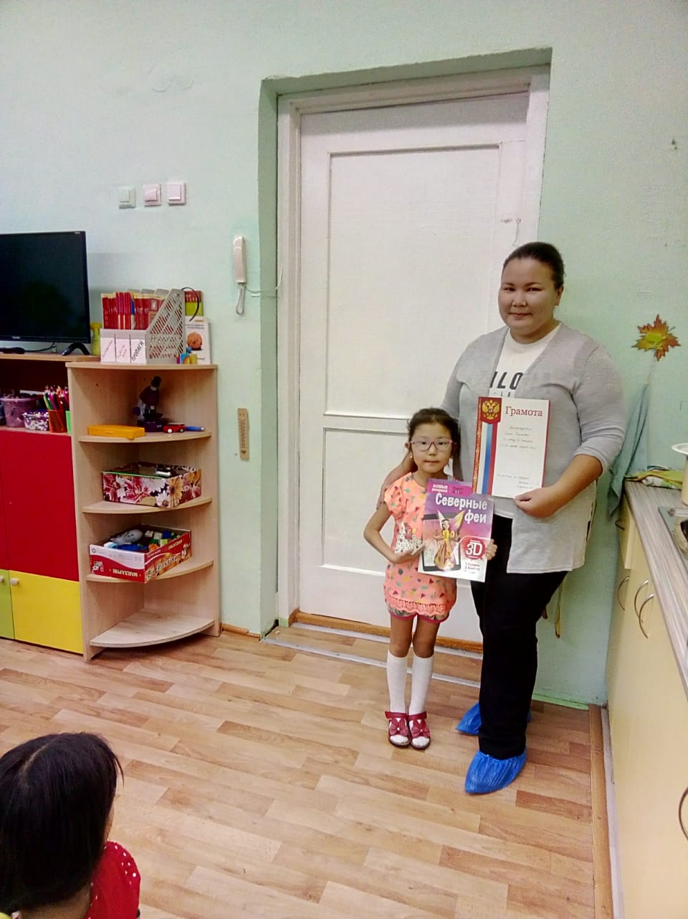
Чтобы закрепить знания детей о растительности родного края была изготовлена дидактическая игра-лото «Растительный мир Якутии»

Ход игры

Вариант 1

В игре могут участвовать от одного до четырех детей. Ведущий раздаёт детям большие тематические карты, достаёт из коробки по одной карточке. Ребенок накладывает маленькую карточку на соответствующую картинку на большой карте. Выигрывает тот, кто первый закроет все картинки большой карты.

Вариант 2

Детям показываются картинки с растениями. Задача детей - дать название растениям и определить является ли оно съедобным или ядовитым. Если съедобным то, какое блюдо можно из него приготовить. (Испечь пирог, сделать чай, морс, суп, салат, засушить на зиму, варенье…)

Не съедобные Съедобные

Багульник болотный Брусника

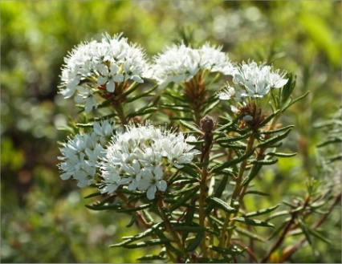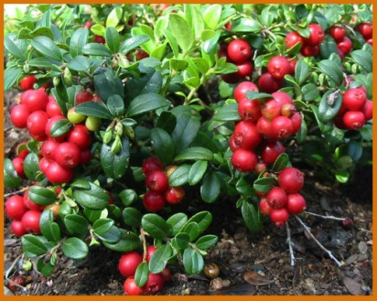

Цикута Иван-чай

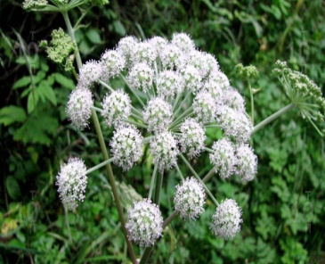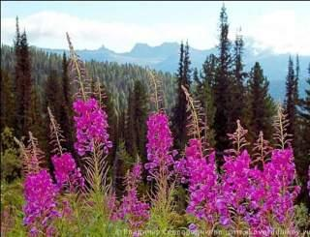

Чистотел Шиповник

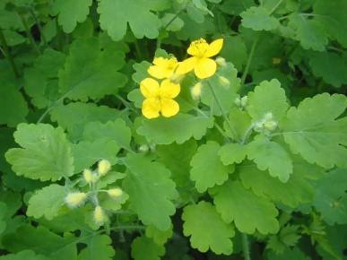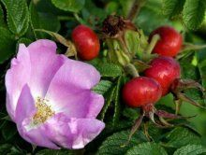

Плаун булавовидный Крапива

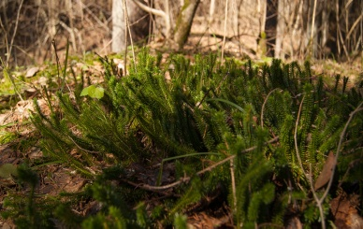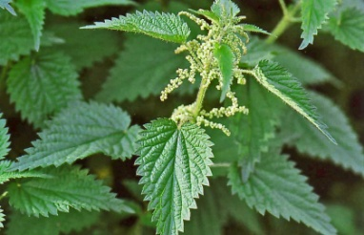

Можжевельник обыкновенный Голубика

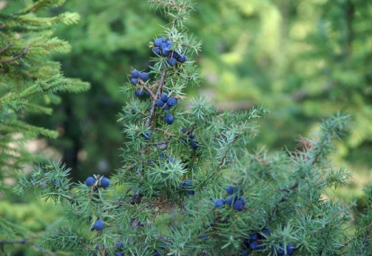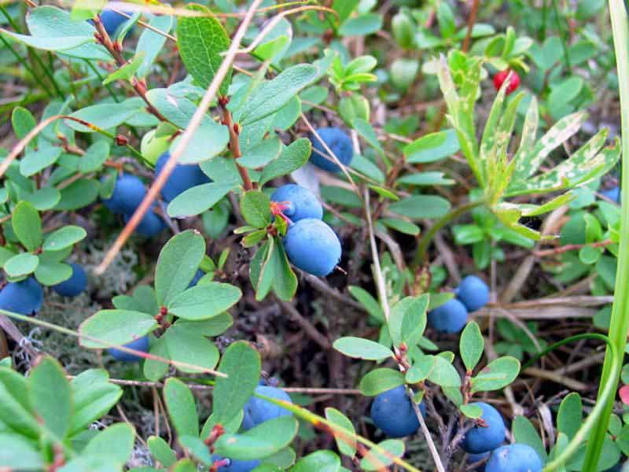

Купена Малина

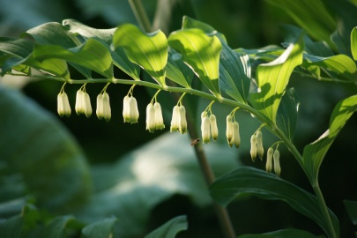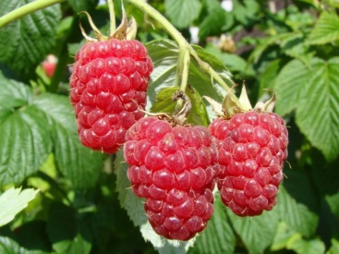

Белена черная Красная смородина

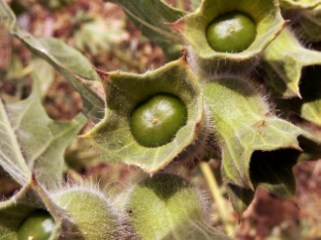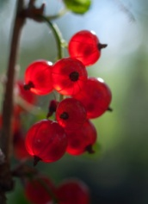

Борщевик Одуванчик

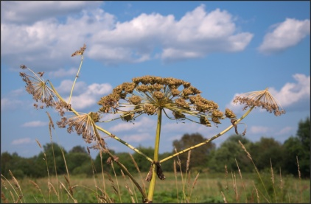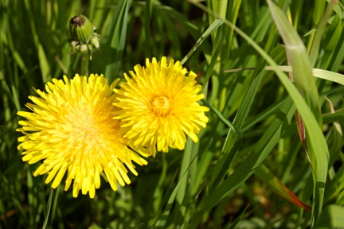

Лютик Щавель

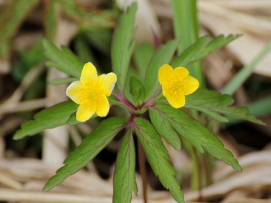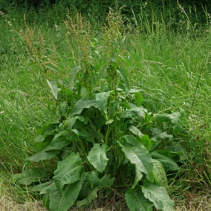

Ярутка полевая Черная смородина

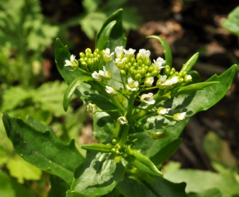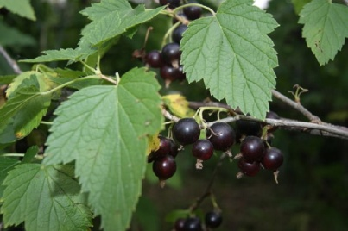

Арктоус красноплодный Земляника

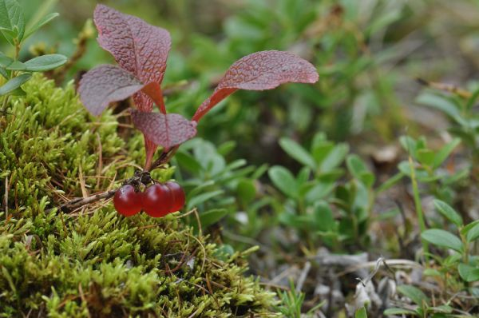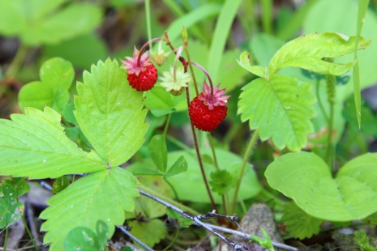

Боярышник Василистник

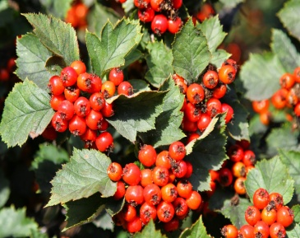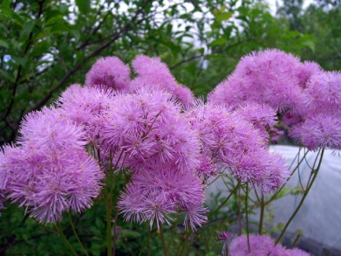

 | 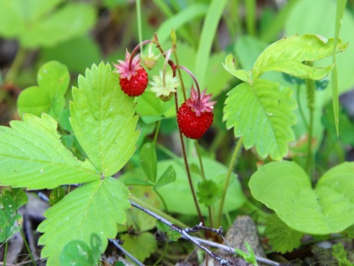
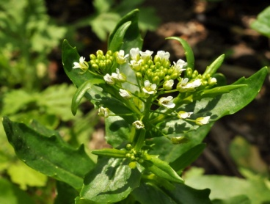 | 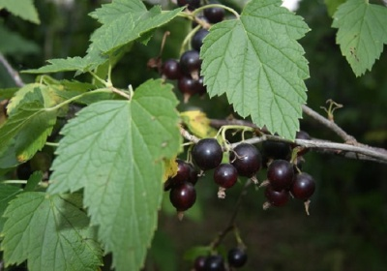
 | 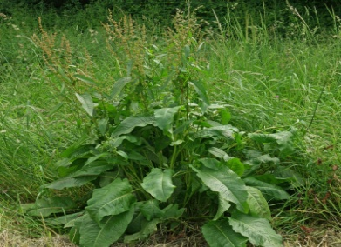

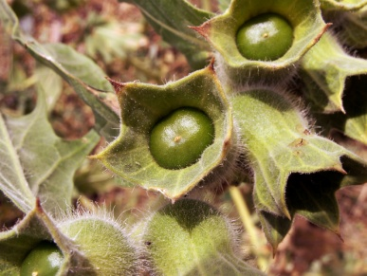 | 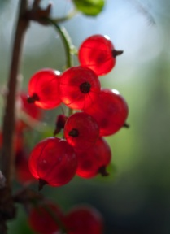
 | 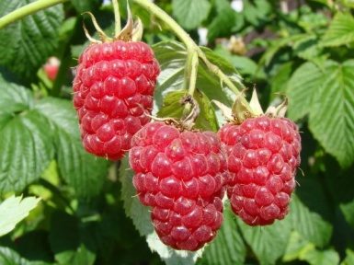

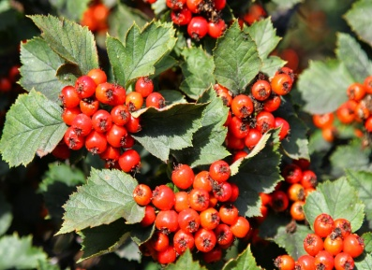

Благодаря такой тесной, взаимосвязанной работе детского сада и родителей, мы растим не только умное, но высоконравственное наше поколение, которое в будущем будет бережно относиться к природным богатствам, зная о ее огромной пользе и ценности. Очень надеемся, что ростки этих знаний, которые были заложены в дошкольном возрасте, пустят корни во взрослой жизни и в последующем уже став взрослыми, могли бы воспитывать уже своих детей в правильном русле.

Проект «Флора и фауна Приморского края»
Оксана Козик
Проект «Флора и фауна Приморского края»
Проект «Флора и фауна Приморского края»»
Дата проведения: Январь
Место проведения: МБДОУ №19 с. Рощино
Группа: средняяя группа «Светлячки»
Воспитатель: Козик. О. А.
Вид проекта: познавательно- исследовательский.
Участники проекта: дети, воспитатель, родители.
Сроки реализации: краткосрочный (3 недели)
Проблема: В связи с тем, что мы сотрудничаем с представителями Национального парка «Удэгейской легенды», возникла проблема более подробно изучить и ознакомиться с флорой и фауной Приморского края.
Актуальность:
Общение детей с природой организованное педагогом вызывает интерес и стимулирует желание заботиться о природе и охранять ее. Чтобы воспитать у детей гуманное отношение к природе, важны не только знания, но и воспитание гуманных чувств, положительный опыт общения с природой.
Наблюдения за детьми во время самостоятельных игр на свежем воздухе показывают, что дети порой жестоко, негуманно относятся к природе. И очень важно научить ребенка с самого раннего детства понимать красоту природы, воспитать в нем доброту, человечность.
Цель проекта - развивать познавательный интерес к живой природе, воспитывать любовь к природе, уважительное и заботливое отношение к ней, расширять знания о природе. В ходе работы по проекту дети ведут наблюдения, экспериментируют, рисуют, лепят, знакомятся с литературными произведениями. Очень важно развивать у детей наблюдательность, эстетическое восприятие, эстетические эмоции, художественный вкус, творческие способности.
Задачи:
Образовательные:
расширять представления детей о лесе и его обитателях;
Формировать у детей представления о взаимосвязи леса и человека, растений и животных, их пищевой зависимости друг от друга.
Развивающие: Воспитывать у детей интерес, любознательность, бережное отношение и ответственность за лес и его обитателей;
развивать у детей познавательные способности, умение работать вместе;
Развивать в детях чувство своей причастности к природе через музыку.
Воспитательные: воспитывать у детей интерес к жизни леса, понимание необходимости сохранения его целостности, умение вести себя в лесу ; воспитывать желание использовать в продуктивной деятельности различный природный материал.
Ожидаемый результат:
• Дети знают названия растений, птиц, диких животных их детенышей, чем питаются, места их обитания и смогут передавать данную информацию другим детям;
• Научатся по определенным признакам отличать и обобщать хищников, млекопитающих и травоядных.
• Сформированы представления о заповедниках Приморского края.
• Расширены знания о растениях, птиц и животных занесенных в «Красную книгу».
• знают как охранять природу и животных, соблюдать правила поведения в лесу.
1. Коммуникация – транслировать информацию другим детям, или участникам проекта.
2. Художественное творчество (рисование, лепка, аппликация, конструирование) – через рисунок и поделки передавать характерные признаки растений, птиц и животных Приморского края.
3. Познавательно-исследовательская деятельность – организация проведение экспериментов и опытов с различными материалами, полезными и вредными для жизни растений леса, тайги и их обитателей.
4. Художественное чтение – знакомство с энциклопедическими книгами.
5. Здоровье и безопасность - рассматривание видеофильмов о животных.
План работы:
1. Обсуждение темы проекта с детьми и родителями.
2. Составление плана схемы проекта.
3. Создание необходимых условий для реализации проекта.
3.1 Сбор и накопление материала (игрушки диких животных, иллюстрации, детская художественная и энциклопедическая литература, заучивание стихотворений).
3.2. Организация образовательной деятельности, игр и других видов детской самостоятельной деятельности.
4. Домашние задания и самостоятельное выполнение задания детьми по теме проекта.
5. Презентация проекта.
Этапы проекта.
1 этап – организационный.
1. Подбор методической и художественной литературы, энциклопедий, фото;
2. Подбор дидактических и сюжетных игр
3. Обсуждение о выставке детских рисунков
4. Составление плана работы по проекту.
5. Собеседование с детьми о флоре и фауне Приморского края.
6. Словесные игры: «Кто как кричит», «Чей дом»
2 этап – планирование деятельности.
Художественное творчество:
1. Рисование:
«Дикие животные», «Уссурийский тигр»
2. Лепка:
«Пятнистый олень», «Кто в лесу живет?»
3. Конструирование (оригами)
«зайчик», «рыбки».
4. Ручной труд: поделки животных из природного материала.
5. Аппликация силуэтная:
«медведь», «заяц»
Социально- коммуникативное развитие:
1. Рассматривание иллюстраций в книгах и журналах о животных и растениях.
2. Беседы с детьми:
«Дикие животные», «Травоядные и хищники», «Заповедники Приморского края», «Как зимуют животные и птицы», «Лекарственные растения», «Красная книга Дальнего Востока».
3. Беседы: «О тайге и ее обитателях» Т. А. Шорыгина
4. просмотр видеофильмов и презентаций: «Дикие животные России», «Как в России спасают осиротевших медвежат», «Птицы нашей Родины»;
«Звери и птицы», «Приморский край».
Социализация:
Игры:» Домино», «Дикие животные», «Ветлечебница»
Чтение художественной литературы и образовательной литературы:
1. Знакомство с энциклопедическими книгами и Красной книгой.
2. Н. Рубцов «Про зайца», «Про тигра»,
К. Коровин «Белка»
3. Загадывание загадок.
Развитие речи и подготовка к обучению в грамоте:
1. Составление описательного рассказа «Медвежонок».
2. Пересказ рассказа В. Бианки «Купание медвежат», «Лиса и кувшин» р. н. с.
придумывание сказки «День рождения зайца»
3. Стихи и загадки о животных составленные родителями с детьми.
4. Проговаривание скороговорок.
Совместная деятельность педагога с детьми вне НОД
1. Дидактические игры «Чьи хвосты», «Угадай название и когда это бывает», «Я знаю 5 животных», «Узнай зверя по описанию», «Экологический светофор», «Отгадай загадку», «Экологические знаки».
2. Игра на развитие координации «на водопой»
3. Проблемные ситуации и их решения (Рассматривание и их сравнение).
4. Пальчиковые игры о животных «есть у каждого свой дом»
5. физминутка «Птицы»
Развитие конструктивной и познавательно-исследовательской деятельности:
1. Изготовление поделок «Пятнистый олень», «елочки»
2. конструирование из бумаги (оригами): «Зайчик», «Рыбки»
3. Организация экспериментов и опытов с различными материалами, полезными и вредными для жизни растений леса, тайги и их обитателей (перья птицы, песок, вода, свежие веточки и др.).
Подвижные игры:
1.«Волк во рву», «Охотник и зайцы», «Ловля обезьян», «Бездомный заяц», «Хитрая лиса».
Работа с родителями
• Консультации «Чтение художественной литературы о животных»;
• Стихи и загадки о животных составленные родителями с детьми (устно);
• Дом. задание: узнать у взрослых и составить небольшой рассказ о том, «какие птицы и почему улетают на юг?»(устно)
3 этап – итоговый.
• Итоговое занятие «Лесные жители»
• Материалы презентации. «Приморский край»
• Викторина - «Что мы узнали?»
Используемая литература:
1. «Заповедники Приморья» Москва 1988 год.
2. «Большой атлас животных» Москва «Астрель» 2001 год.
3. «Путешествие по родному краю» М. А. Маркина, Владивосток 2001 год.
4. Т. А Шорыгина «Беседы о тайге и ее обитателях» (творческий центр «сфера»). Москва 2009г
5. Красная книга Дальнего Востока. Москва РОСМЭН 2011г.
6. «Игры, для дома и детского сада». Т. П. Трясорукова. Ростов –на –Дону. 2013г

